报批稿

建设项目环境影响报告表
（污染影响类）

项目名称： 宁县绿色冻干产业园
建设单位（盖章）： 新冻力食品科技（甘肃）有限公司
编制日期： 二〇二三年八月

中华人民共和国生态环境部制

一、建设项目基本情况
建设项目名称 | 宁县绿色冻干产业园
项目代码 | 2305-621026-04-05-653039
建设单位联系人 | 陈炳龙 | 联系方式 | 13705077201
建设地点 | 甘肃 省 庆阳 市 宁 县 和盛 镇 宁县和盛工业集中区
地理坐标 | （经度107 度44 分55.210 秒 纬度35 度27 分15.856 秒）
国民经济  行业类别 | C149其他食品制造 | 建设项目  行业类别 | 十一、食品制造业  24其他食品制造业149*
建设性质 | ☑新建（迁建）  □改建  □扩建  □技术改造 | 建设项目  申报情形 | ☑首次申报项目  □不予批准后再次申报项目  □超五年重新审核项目  □重大变动重新报批项目
项目审批（核准/  备案）部门（选填） | 庆阳市宁县发改局 | 项目审批（核准/  备案）文号（选填） | 庆阳市宁县发改局综合股备[2023]5号
总投资（万元） | 5000 | 环保投资（万元） | 30.6
环保投资占比（%） | 0.6 | 施工工期 | 9个月
是否开工建设 | 否 | 用地面积（m²） | 2000
专项评价设置情况 | 1.1专项评价设置情况  根据《建设项目环境影响报告表编制技术指南》（污染影响类）（试行），“根据建设项目排污情况及所涉环境敏感程度，确定专项评价的类别”。本项目大气、地表水、环境风险、生态和海洋专项评价具体设置情况见表1-1。  表1-1 本项目专项评价设置情况表
  类别 | 设置原则 | 本项目情况 | 是否设置
  大气 | 排放废气含有毒有害污染物、二噁英、苯并[a]芘、氰化物、氯气且厂界外500米范围内有环境空气保护目标的建设项目 | 本项目不产生有毒有害污染物 | 否
  地表水 | 新增工业废水直排建设项目（槽罐车外送污水处理厂的除外）；新增废水直排的污水集中处理厂 | 本项目生产废水经污水处理站处理后排入园区污水管网 | 否
  环境风险 | 有毒有害和易燃易爆危险物质存储量超过临界量的建设项目 | 不涉及 | 否
  生态 | 取水口下游500米范围内有重要水生生物的自然产卵场、索饵场、越冬场和洄游通道的新增河道取水的污染类建设项目 | 不涉及 | 否
  海洋 | 直接向海排放污染物的海洋工程建设项目 | 不涉及 | 否
规划情况 | 1.2规划情况  1.2.1和盛镇规划情况  规划名称：《宁县和盛镇总体规划》（2010-2030年）  审批单位：甘肃省人民政府  审批文件名称：《甘肃省人民政府关于宁县和盛镇总体规划（2010-2030年）的批复》  审批文号：（甘政函〔2008〕87号）  1.2.2和盛工业集中区情况  规划名称：《宁县和盛工业集中区发展规划（2009-2020年）》审批单位：甘肃省开发区建设发展领导小组  审批文号：甘开发区领〔2010〕18号
规划环境影响  评价情况 | 1.3规划环境影响评价情况  规划环评名称：《宁县和盛工业集中区发展规划（2015年修编）环境影响报告书》  审查单位：甘肃省环境保护厅  审查文件名称：《宁县和盛工业集中区发展规划（2015年修编）环境影响报告书》
规划及规划环境  影响评价符合性分析 | 1.4规划及规划环境影响评价符合性分析  1.4.1和盛镇规划  根据宁县和盛镇总体规划（2017-2035），本项目用地为工业用地，符合和盛镇规划要求。  1.4.2与《宁县和盛工业集中区发展规划（2009-2020年）》符合性分析  根据宁县和盛工业集中区发展规划，项目占地位于园区的农副产品加工区，符合园区功能定位。2023年7月7日经宁县和盛工业集中区建设办公室审查，本项目符合宁县和盛工业集中区发展规划（详见附件2）。  1.4.3与《宁县和盛工业集中区发展规划（2015年修编）环境影响报告书》符合性分析  根据《宁县和盛工业集中区发展规划（2015年修编）环境影响报告书》和审查意见，和盛工业集中区是一座以现代轻工制造业、农产品精深加工、现代仓储物流业为主的现代集约型生态工业集中区，本项目为农副食品加工业，不属于高污染行业且符合产业园区准入型项目。在采取各类环保措施后，项目对周边环境的影响轻微，因此根据规划环评报告及审查意见，结合项目特征，项目符合“轻型、低耗、轻微污染、中小企业”的产业定位和园区主导产业布局满足规划环评的符合要求。
其他符合性分析 | 1.5产业政策符合性分析  本项目属于农副食品加工业，对照《国民经济行业分类》、《产业结构调整指导目录（2019年本）》，项目属于鼓励类第一类“农林业”中第26款“农林牧渔产品储运、保鲜、加工与综合利用”，目前该项目已在庆阳市宁县发改局备案（庆阳市宁县发改局综合股备[2023]5号）。综上所述，本项目的建设符合国家及地方产业政策。  1.6“三线一单”符合性分析  1.6.1生态保护红线  本项目位于宁县和盛工业集中区，项目在环评阶段，建设单位向庆阳市生态环境局宁县分局提交《关于宁县绿色冻干产业园与“三线一单”对照分析的申请》，经庆阳市生态环境局宁县分局复核，项目涉及宁县重点管控单元（红色区域），要求项目建设过程中严格执行庆阳市总体准入要求中重点管控单元的空间布局约束要求和污染物排放管控要求。同时要加强施工过程管控，尽量减少扰动，合理设置施工场地，场地外禁止施工，确保生态环境功能不降低。复函文件见附件3。  因此，项目不涉及生态保护红线划定范围。  1.6.2环境质量底线  根据庆阳市生态环境局2023年1月公布的庆阳市2022年12月及1-12月空气质量状况（http：//sthj.zgqingyang.gov.cn），项目涉及的庆阳市宁县2022年全年各基本污染物平均质量浓度均满足《环境空气质量标准》（GB3095-2012）中二级标准限值要求，为达标区。另外，根据引用监测资料，项目所在地的臭气浓度、硫化氢和氨污染物符合相关质量标准，具有较大环境容量。本项目实施后对区域环境大气环境等影响较小，不会改变评价区大气环境功能区划要求，符合环境质量底线要求。  本项目运营期废水主要为生产废水和生活污水，项目生活污水经产业园化粪池收集后排入工业园区污水管网；生产废水经厂区污水处理站处理后满足《污水排入城镇下水道水质标准》B级标准后前期拉运至和盛镇生活污水处理厂，待项目地污水管网接通后排入园区污水管网。  因此，项目对区域地表水环境影响较小，不会改变区域水环境功能区划要求，符合环境质量底线的要求。  1.6.3资源利用上线  本项目运行过程中所消耗的电和水均为常见能源。另外，项目用地位于工业园区，不新增占地。项目符合所在地资源利用上线要求。  1.6.4环境准入负面清单  依据庆阳市生态环境保护委员会办公室《关于印发《庆阳市生态环境准入清单（试行）》的通知》（甘环委办发[2022]2号）文件内容，执行全省生态环境总体准入清单、国家及地方相关法律法规以及关于深入打好污染防治攻坚战的意见、关于加强高耗能、高排放项目生态环境源头防控的指导意见、甘肃省大气污染防治、土壤污染防治、水污染防治条例等要求，以及庆阳市“十四五”生态环境保护规划、深入打好污染防治攻坚战等要求，确保环境质量总体满足功能区要求。  表1-2 项目与《庆阳市生态环境准入清单（试行）》划分  环境管控单元的相符性分析  1.5与《庆阳市“十四五”生态环境保护规划》相符性分析  2022年1月25日庆阳市人民政府办公室以《关于印发庆阳市“十四五”生态环境保护规划的通知》（庆政办发〔2022〕7号）发布了《庆阳市“十四五”生态环境保护规划》，该规划中关于与本项目有关的相符性描述见表1-3。  表1-3 与《庆阳市“十四五”生态环境保护规划》相符性分析  1.6与《食品生产通用卫生规范》（GB14881-2013）符合性分析  表1-4 与《食品生产通用卫生规范》（GB14881-2013）符合性分析  1.7选址符合性分析  根据甘肃省人民政府《关于白龙江引水工程占地和淹没区禁止新增建设项目及迁入人口的通告》（甘政发〔2020〕18号），白龙江引水工程涉及甘肃省占地范围包括宁县春荣镇、焦村镇、良平镇、米桥镇、平子镇、瓦斜乡、新宁镇，不涉及项目所在地乡镇。  本项目位于宁县和盛工业集中区，租赁甘肃庆新电子商务有限公司的宁县国家现代产业园深加工中心B1部分厂房进行建设和生产活动。目前宁县国家现代产业园深加工中心B1厂房内北侧为庆阳沃众农业科技有限公司果树专用腐殖酸液体肥、营养液厂区，本项目位于宁县国家现代产业园深加工中心B1厂房内西南侧，占用面积2000m²。B1厂房东南侧目前为闲置状。  本项目位于和盛工业集中区的农副产品加工区，周边企业主要进行果蔬存储和加工。项目北侧为庆阳沃众农业科技有限公司果树专用腐殖酸液体肥、营养液厂区，排放的主要污染物为粉尘、硫化氢、氨和臭气浓度。项目地地势开阔，且本项目的密闭车间、通风等严格按照相关卫生要求进行设计、建设，在各项事项满足食品生产许可的前提下，不会对对本项目造成不利的影响。  本项目运行期污染主要为生产废水、臭气和不合格果品及果皮、果核等，经采取环保措施后，废水、废气可达标排放，固体废物处理方式合理、最终去向明确。项目厂界50m范围内无居民、学校和医院等敏感点，对周边环境影响较小。  本项目符合和盛镇土地利用规划、符合和盛工业集中区规划，项目已通过宁县和盛工业集中区建设办公室审查，同意本项目入园。  综上，项目选址合理。
  环境管控单元编码 |  | ZH62102620003
  环境管控单元名称 |  | 宁县重点管控单元01-水环境工业重点管控区（宁县和盛工业园区）
  管控单元分类 |  | 重点管控单元3
  管控要求 |  |  | 本项目情况
  空间布局约束 | 1.执行全省及庆阳市生态环境总体准入清单中关于重点管控单元空间布局约束要求。落实主体功能区规划、国土空间规划等要求2.单元内宁县和盛工业园区严格执行园区规划环评及其审查意见对空间布局、选址的要求。不得开展违反国家法律、法规、政策要求的开发建设活动。执行《关于加强高耗能、高排放建设项目生态环境源头防控的指导意见》（环环评〔2021〕45）等相关要求。 |  | 1.本项目属于农副食品加工业行业，符合全省及庆阳市生态环境总体准入清单中关于重点管控单元空间布局约束要求。2.本项目满足和盛工业集中区环评及批复对空间布局、选址的要求。本项目不属于“两高”项目。
  污染物排放管控 | 1.执行甘肃省和庆阳市生态环境总体准入清单中重点管控单元污染物排放管控要求。2.按照规划环评相关要求加强污染物排放管控，执行总量控制相关要求。3.执行《关于加强高耗能、高排放建设项目生态环境源头防控的指导意见》（环环评〔2021〕45）等相关要求。4.完善园区污水处理、固废收集处理等基础设施建设，加强危险废物管理。 |  | 1.项目生活污水经产业园化粪池收集后排入工业园区污水管网；生产废水经厂区污水处理站处理后满足《污水排入城镇下水道水质标准》B级标准后前期拉运至和盛镇生活污水处理厂，待项目地污水管网接通后排入园区污水管网。项目满足污染物管控要求。2.按照相应要求设置。3.本项目不属于“两高”项目。4.项目污水经处理后拉运至和盛镇污水处理厂或排放至园区污水管网；固废去向明确，满足环保要求。
  环境风险防控 | 执行甘肃省和庆阳市生态环境总体准入清单中重点管控单元环境风险防控要求。 |  | 企业严格按照要求编制环境风险应急预案，落实环境风险防控与应对措施，提升风险防控能力。
  资源利用效率要求 | 执行甘肃省和庆阳市生态环境总体准入清单中重点管控单元资源利用效率要求。 |  | 本项目使用能源为电能，部分水资源循环利用，满足资源利用效率要求。
  序号 | 具体要求 | 本项目情况 | 符合性
  1 | 强化国土空间规划和用途管控，落实生态保护、基本农田、城镇开发等空间管控边界，实施主体功能区战略，划定并严守生态保护红线。落实生态保护红线、环境质量底线、资源利用上线和生态环境准入清单要求，不断完善“三线一单”生态环境分区管控体系。重要生态功能区和生态环境敏感区等优先保护单元，要严格按照管理规定进行管控，依法禁止或限制大规模、高强度的工业开发和城镇建设，严禁不符合国家有关规定的各类开发活动，维护生态安全格局，提升生态系统服务功能；中心城区、城镇规划区和各级各类工业园区（集中区）等重点管控单元，要推进产业结构和能源结构调整，优化交通结构和用地结构，不断提高资源能源利用效率，加强污染物排放控制和环境风险防控，解决突出生态环境问题；一般管控单元要落实生态环境保护基本要求，加强生活污染和农业面源污染治理，促进生活、生态、生产协调融合，推动区域生态环境质量持续改善和经济社会可持续发展。 | 本项目所占地不涉及生态保护红线和一般生态空间， | 符合
  2 | 推行道路、水务等线性工程分段施工。持续加强施工扬尘常态化监管，施工面积超过300平方米或工期超过3个月的工地围挡实施场内喷雾抑尘。全面落实施工工地周边围挡、物料堆放覆盖、土方开挖湿法作业、路面硬化、出入车辆清洗等“六个百分百”抑尘措施。进一步规范扬尘管控措施，严格采用合规防尘网进行场地覆盖，并及时更新老旧防尘网。加强裸露地块治理，鼓励利用新型环保抑尘剂减少扬尘来源。 | 本项目施工期涉及扬尘的工期，通过设置围挡、加盖抑尘网、洒水抑尘、合理设置施工时间等措施，以减少扬尘对环境的影响。 | 符合
  3 | 建筑施工噪声防治。加强施工噪声管理，实施城市建筑施工环保公告制度，推进噪声自动监测系统对建筑施工进行实时监督。在建筑施工过程中推广使用低噪声设备和工艺，确保施工噪声达标排放。科学合理安排工期，加大对夜间施工作业的管理力度，确需夜间施工的建筑施工作业，施工单位应办理夜间作业证明，并提前在受影响区域进行公告。 | 本项目使用低噪声设备和工艺，夜间不施工，通过采取降噪措施，施工期噪声满足《建筑施工场界环境噪声排放标准》（GB12523-2011）相应标准，噪声对环境影响较小。 | 符合
  4 | 工业企业噪声防治：工业企业应合理布局生产设施、改进生产工艺、使用低噪声设备，采取消声、隔声、减振等措施减轻噪声对周围环境的影响。加强对工业噪声环境监管力度，严厉查处工业企业噪声排放超标扰民行为。 | 本项目采用基础减振、消声罩、吸音棉等降噪措施，项目厂界噪声均可达标排放，满足规划的要求。 | 符合
  相关要求 |  | 本项目相关情况 | 符合性
  选址 | 1厂区不应选择对食品有显著污染的区域。如某地对食品安全和食品宜食用性存在明显的不利影响，且无法通过采取措施加以改善，应避免在该地址建厂。 | 本项目位于和盛工业集中区的农副产品加工区，周边企业主要进行果蔬存储和加工。项目北侧为庆阳沃众农业科技有限公司果树专用腐殖酸液体肥、营养液厂区，排放的主要污染物为粉尘、硫化氢、氨和臭气浓度。项目地地势开阔，且本项目的密闭车间、通风等严格按照相关卫生要求进行设计、建设，在各项事项满足食品生产许可的前提下，不会对对本项目造成不利的影响。 | 符合
  选址 | 2厂区不应选择有害废弃物以及粉尘、有害气体、放射性物质和其他扩散性污染源不能有效清除的地址。 |  | 符合
  选址 | 3厂区不宜择易发生洪涝灾害的地区，难以避开时应设计必要的防范措施。 | 本项目位于工业园区内，不在易发生洪涝灾害的地区。 | 符合
  选址 | 4厂区周围不宜有虫害大量孳生的潜在场所，难以避开时应设计必要的防范措施。 | 本项目位于工业园区内，周围无虫害大量孳生的潜在场所。 | 符合
  厂区环境 | 1应考虑环境给食品生产带来的潜在污染风险，并采取适当的措施将其降至最低水平。 | 本项目产生废水经管道收集后进入厂区内污水处理站进行预处理，可稳定达标排放。 | 符合
  厂区环境 | 2厂区应合理布局，各功能区域划分明显，并有适当的分离或分隔措施，防止交叉污染。 | 项目厂区内布局合理，功能区域划分明显，且设有合适的距离，项目厂区总平面布置见附图。 | 符合
  厂区环境 | 3厂区内的道路应铺设混凝土、沥青、或者其他硬质材料；空地应采取必要措施，如铺设水泥、地砖或铺设草坪等方式，保持环境清洁，防止正常天气下扬尘和积水等现象的发生。 | 厂区内道路采取水泥硬化处理，空地进行绿化处理，且定期对厂内环境进行清洁。 | 符合
  厂区环境 | 4厂区绿化应与生产车间保持适当距离，植被应定期维护，以防止虫害的孳生。 | 厂区绿化与生产车间保持有适当距离，定期维护植被。 | 符合
  厂区环境 | 5厂区应有适当的排水系统。 | 厂区内雨污分流。 | 符合
  厂区环境 | 6宿舍、食堂、职工娱乐设施等生活区应与生产区保持适当距离或分隔。 | 办公区与生产区保持有适当的距离。 | 符合

二、建设项目工程分析
建设内容 | 2.1项目概况  （1）项目名称：宁县绿色冻干产业园  （2）建设单位：新冻力食品科技（甘肃）有限公司  （3）项目性质：新建  （4）投资总额：5000万元  （5）建设地点：本项目位于宁县和盛镇工业园区双赢西路15号，租赁甘肃庆新电子商务有限公司的宁县国家现代产业园深加工中心部分厂房进行建设和生产活动。地理坐标为东经107°45′21.48″，北纬35°27′16.34″，地理位置见附图1。  （6）周边环境现状：项目东侧为B1闲置厂房，南侧为B1厂房外的空地，西侧为B1厂房外的工业园区道路，北侧为庆阳沃众农业科技有限公司液体肥、营养液加工厂。周边环境详见现状组图。  （7）项目占地类型：工业用地  2.2项目建设内容  本项目租赁的场地为标准化厂房，项目建设期对厂房简单的分隔、改造后进行装修、设备购置工作。项目占地面积为2000m²，新建果蔬冻干生产线2条及配套设施，设计产能为200t/a。建设项目主要工程组成情况见表2-1。  表2-1 项目组成一览表  2.3产品方案  项目产品方案见表2-2。  表2-2 产品方案  参考全国供销合作总社发布的《冻干水果、蔬菜》（GH/T1326-2021），本项目产品应符合以下要求。  表2-3 本项目产品参考标准  注：展青霉素仅适用于以苹果或山楂为原料制成的水果干制品。个别品种由于产地、气候等因素灰分指标可能超过8%，如香葱、牛肝菌等，可以不适用本标准。  2.4主要原辅材料及能源消耗  项目原辅材料及能源耗量见表2-4。  表2-4 主要原辅材料及能源消耗  备注：①R507是环保制冷剂，是一种不可燃、高效节能、绿色环保型环保型制冷剂。在常温下为无色气体，在自身压力下为无色透明液体。R507是R-502制冷剂的长期替代品（HFC类物质），ODP值为零，不含任何破坏臭氧层的物质。由于R507制冷剂的制冷量及效率与R502非常接近，并且具有优异的传热性能和低毒性，因此R507比其他任何所知的R-502的替代物更适合中低温冷冻领域应用。R507适用于中低温的新型商用制冷设备（超市冷冻冷藏柜、冷库、陈列展示柜、运输）制冰设备、交通运输制冷设备、船用制冷设备。  2.5物料平衡  项目物料平衡见下表。  表 2-5 项目物料平衡表  2.6主要生产设备  主要生产设备见表2-6。  表2-6 项目主要生产设备一览表  备注：①全自动真空冻干机QC-FD600的工作温度为40℃，采用电加热。  ②超微粉碎机WFJ-450自带旋风分离器、袋式除尘器。  表2-7 超微粉碎机WFJ-450的技术参数  2.7项目占地及平面布置  项目位于宁县和盛镇工业园区双赢西路15号，项目占地为2000m²，项目按照工艺流程和厂房空间由北到南依次布局为前处理车间、保鲜库、深冷库、包装区、操作区。办公区、配电室位于项目厂房南部的西侧，污水处理站位于厂房北部的西侧。项目总平面布置紧凑合理，功能分区明确，工艺流程合理，物流顺畅，厂区总体布局较为合理。  2.8水平衡  2.8.1用水  项目运营期用水由和盛镇自来水公司供给。本项目用水主要为生活用水、水果清洗用水和地面清洗用水。  ①生活用水  项目劳动定员共24人，厂区仅提供办公，不提供食宿。参考《甘肃行业用水定额》（2023版），本项目工作人员生活用水量按40L/人·d计算，则生活用水量为0.960m³/d（288m³/a）。  ②原料清洗用水  根据建设单位提供资料，本项目采用数控自动搅拌清洗机的用水量为清洗原料量的2.5倍，项目原料清洗量为4.3t/d（1290t/a），则原料清洗用水量为10.67m³/d（3200m³/a）。项目冻干冷凝水全部回用于原料清洗工序，则补水量为7.25m³/d（2174m³/a）。  ③设备、容器和地面清洗用水  生产过程中，定期对设备、容器和地面进行冲洗，冲洗频率每天1次，每次用水量约0.5m³，则设备、容器和地面清洗用水量为0.5m³/d（150m³/a）。  2.8.2排水  项目产生的废水主要包括生活污水、原料清洗废水和设备、容器、地面清洗废水。  ①生活污水  生活污水排水量为年用水量的80%，则生活污水产生量为0.768m³/d（230m³/a）。  ②原料清洗废水  原料清洗排水量为用水量的90%，则原料清洗废水产生量为9.6m³/d（2880m³/a）。  ③冻干冷凝水  本项目真空冷冻干燥是一种较为先进的方法，该技术是将含水物质在低温下冻结，而后使其中的水份在真空状态下直接升华，并用冷凝的方法捕凝升华的水汽，达到物质脱水干燥的目的。本项目各产品的冻干冷凝水产生通过计算，如下表所示。冻干冷凝水为洁净水（3.42m³/d），全部回用于水果清洗工序。  表2-8 项目冻干冷凝水计算  ④设备、容器和地面清洗废水  项目车间地面及设备清洗水排水量约为其用水量的80%，则排水量为0.4m³/d（120m³/a）。  项目水平衡表见表2-9。项目营运期水量平衡图见图2-1。  表2-9 项目水平衡一览表 单位： m³/d  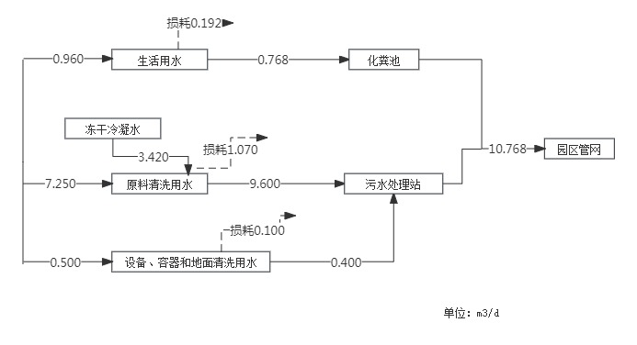  图2-1 项目水平衡图  备注：项目生活污水经产业园化粪池收集后排入工业园区污水管网；生产废水经厂区污水处理站处理后满足《污水排入城镇下水道水质标准》B级标准后前期拉运至和盛镇生活污水处理厂，待项目地污水管网接通后排入园区污水管网。  2.9劳动定员及工作制度  项目劳动定员24人，每日工作8小时，年工作300天。
  项目组成 |  |  | 主要建设内容 | 备注
  主体  工程 | 前处理车间 |  | 厂房内内设前处理车间（密闭），地坪为混凝土+树脂自流平；设置去芯分切机、数控自动搅拌清洗机、不锈钢操作平台、果蔬加工用清洗机各1台，并配置换鞋间、更衣室、消毒间。 | 新建
  主体  工程 | 包装区 |  | 厂房内内设包装区（密闭），地坪为混凝土+树脂自流平；全自动包装机、制氮机组、连续式封口机各1台。 | 新建
  主体  工程 | 操作区 |  | 厂房内内设包装区（密闭），地坪为混凝土+树脂自流平；超微粉碎机1台，全自动真空冻干机2套。
  储运  工程 | 保鲜库 |  | 厂房内内设保鲜库1座（密闭），宽10m、长6m、高4m，地坪为混凝土+树脂自流平；使用温度-5℃-0℃。 | 新建
  储运  工程 | 深冷库 |  | 厂房内内设深冷库2座（密闭），宽10m、长6m、高4m，地坪为混凝土+树脂自流平；使用温度-40℃。 | 新建
  辅助  工程 | 门卫室 |  | 项目西南侧设置门卫室1间。 | 新建
  辅助  工程 | 办公区 |  | 项目西南侧设置办公区。 | 新建
  辅助  工程 | 配电室 |  | 项目西南侧设置配电室1间。 | 新建
  公用  工程 | 供水 |  | 项目生活用水由和盛镇自来水公司供给，能够满足本项目的供水要求。 | /
  公用  工程 | 排水 |  | 项目采用雨污分流制。雨水经管网收集后，排入园区雨水管网；项目生活污水经产业园化粪池收集后排入工业园区污水管网；生产废水经厂区污水处理站处理后满足《污水排入城镇下水道水质标准》B级标准后前期拉运至和盛镇生活污水处理厂，待项目地污水管网接通后排入园区污水管网。 | 生活污水设施依托产业园
  公用  工程 | 供电 |  | 由和盛镇供电所供给，能够满足本项目的用电要求。 | /
  公用  工程 | 供热 |  | 项目冬季供暖由产业园区统一供给。 | /
  环保工程 | 废水治理 | 生产废水 | 项目产生的生产废水主要包括原料冲洗废水和设备、容器、地面清洗废水，生产废水经厂区污水处理站（“格栅→水解酸化→厌氧→CASS”）处理后满足《污水排入城镇下水道水质标准》B级标准后前期拉运至和盛镇生活污水处理厂，待项目地污水管网接通后排入园区污水管网。 | /
  环保工程 | 废水治理 | 生活污水 | 项目生活污水经产业园化粪池收集后排入工业园区污水管网。 | /
  环保工程 | 废气治理 | 粉碎粉尘 | 旋风收集器+布袋除尘器+15m排气筒
  环保工程 | 废气治理 | 污水处理站臭气 | 污水处理装置设置为全封闭，定期喷洒除臭剂。 | /
  环保工程 | 废气治理 | 果渣堆放恶臭 | 果渣包括烂果、果蒂、果皮、果核，密闭暂存，做到日产日清， | /
  环保工程 | 噪声防治 | 设备噪声 | 基础减振、消声罩、吸音棉。 | /
  环保工程 | 噪声防治 | 车辆噪声 | 设置减速、禁止鸣笛标识。 | /
  环保工程 | 固体废物 | 果渣（烂果、果蒂、果皮、果核） | 桶装密闭暂存，日产日清，外运至宁县新庄兴庆果业农民专业合作社做为绿色有机肥原料综合利用。 | /
  环保工程 | 固体废物 | 污水处理站污泥 | 委托环卫部门定期进行处置。 | /
  环保工程 | 固体废物 | 生活垃圾 | 分类收集，定期清运至园区生活垃圾暂存点。 | /
  环保工程 | 土壤及地下水污染防治措施 |  | 厂区内分区防渗，污水处理站做重点防渗，车间做一般防渗。 | /
  环保工程 | 环境风险 |  | 制冷剂泄漏防范应急措施：设置气体泄漏检测报警器、通风系统、制定制冷剂泄漏应急方案等。  粉尘爆炸防范应急措施：制定安全检查制度、设置通风、排尘系统、定期湿式打扫车间地面和设备、制定粉尘爆炸应急方案等。 | /
  序号 | 产品名称 | 数量（t/a）
  1 | 冻干苹果（干） | 150
  2 | 冻干苹果（粉） | 10
  3 | 冻干黄桃（干） | 20
  4 | 冻干黄桃（粉） | 5
  5 | 冻干草莓（干） | 10
  6 | 冻干草莓（粉） | 5
  项目 |  | 要求（指标）
  原料 |  | 应符合NY/T1081的规定
  感官 | 色泽 | 与原料的色泽相近或接近一致
  感官 | 滋味、气味和口感 | 具有原料特有的滋味和气味，无异味，口感酥脆
  感官 | 组织形态 | 同品种形态产品的规格应均匀一致，基本完好，无黏结
  感官 | 复水性 | 95℃热水浸泡2min，基本恢复至脱水前状态
  感官 | 杂质 | 无肉眼可见杂质
  感官 | 霉变 | 无
  理化指标 | 水分（g/100g） | ≤8.0
  理化指标 | 总灰分（以干基计）% | ≤8.0
  理化指标 | 展青霉素（ug/kg） | ≤50
  食品添加剂 |  | 冻干水果、蔬菜加工过程中使用的食品添加剂应符合GB2760的要求。
  污染物 |  | 应符合GB2762的要求。
  农药残留 |  | 应符合GB2763的要求。
  微生物限量 | 菌落总数/（cfu/g） | ≤100000（即食类）
  微生物限量 | 大肠菌群/（MPN/g） | ≤3（即食类）
  微生物限量 | 致病菌（致病菌指沙门氏菌、金黄色葡萄球菌） | 不得检出（即食类）
  生产加工过程中的卫生要求 |  | 应符合GB14881的要求。
  净含量 |  | 参见国家技术监督检验检疫总局令2005年第75号文件的内容。
  类别 | 名称 | 全厂年耗量 | 来源 | 备注
  原料 | 新鲜苹果 | 1035 | 周边种植基地收购 | /
  原料 | 新鲜黄桃 | 160 | 周边种植基地收购 | /
  原料 | 新鲜草莓 | 95 | 周边种植基地收购 | /
  辅料 | 包装袋 | 80万只/a | 外购 | /
  辅料 | 制冷剂R507^{①} | 135瓶 | 外购 | 巨化制冷、净重10kg/瓶、2年补充一次，厂区不做储存
  辅料 | PAC | 150kg/a | 外购 | 污水处理药剂
  辅料 | PAM | 30kg | 外购 | 污水处理药剂
  能源 | 水 | 3638m³/a | 依托当地自来水管网 | /
  能源 | 电 | 3万kW·h/年 | 由和盛镇供电所供电 | /
  输入（t/a） |  |  | 输出（t/a）
  物料名称 |  | 数量 | 物料名称 |  | 数量
  原料 | 新鲜苹果 | 1035 | 产品 | 冻干苹果干 | 150.00
   |  |  |  | 冻干苹果粉 | 10.00
  原料 | 新鲜苹果 | 1035 | 固废 | 烂果 | 1.00
   |  |  |  | 果蒂、果皮、果核 | 52.60
  原料 | 新鲜苹果 | 1035 | 水分损耗 | 冻干冷凝水 | 821.40
  原料 | 新鲜黄桃 | 160 | 产品 | 冻干黄桃干 | 20.00
   |  |  |  | 冻干黄桃粉 | 5.00
  原料 | 新鲜黄桃 | 160 | 固废 | 烂果 | 0.20
   |  |  |  | 果皮、果核 | 6.50
  原料 | 新鲜黄桃 | 160 | 水分损耗 | 冻干冷凝水 | 128.30
  原料 | 新鲜草莓 | 95 | 产品 | 冻干黄桃干 | 10.00
   |  |  |  | 冻干黄桃粉 | 5.00
  原料 | 新鲜草莓 | 95 | 固废 | 烂果 | 2.51
   |  |  |  | 果蒂 | 0.49
  原料 | 新鲜草莓 | 95 | 水分损耗 | 冻干冷凝水 | 77.00
  合计 |  | 1290 | 合计 |  | 1290
  产品名称 | 规格型号 | 单位 | 数量 | 位置
  深冷库（-60库） | / | 套 | 1 | 深冷库
  4-7保鲜库 | QS-20PX | 套 | 1 | 保鲜库
  全自动真空冻干机^{①} | QC-FD600 | 套 | 2 | 操作区
  去芯分切机 | QS-300BP | 套 | 1 | 前处理车间
  数控自动搅拌清洗机 | QS-60JP | 套 | 1 | 前处理车间
  不锈钢操作平台 | 1.2M*2.4M | 台 | 1 | 前处理车间
  超微粉碎机^{②} | WFJ-450 | 套 | 1 | 操作区
  果蔬加工用清洗机 | QS-120MQ | 套 | 1 | 前处理车间
  全自动包装机 | / | 台 | 1 | 包装区
  制氮机组 | / | 套 | 1 | 包装区
  连续式封口机 | / | 套 | 1 | 包装区
  制冷压缩机组 | JW-75HP | 台 | 2 | 包装区
  制冷压缩机组 | 15HP | 台 | 1 | 包装区
  制冷压缩机组 | 30HP | 台 | 1 | 包装区
  小型一体化地埋式污水处理站 | 10m³/d | 套 | 1 | 车间外西侧
  型号 | 生产能力 | 出料粒度 | 电机功率 | 外形尺寸（L*W*H） | 重量 | 风量（m³/h）
  WFJ-450 | 60-300kg/h | 80-400目 | 33.2kw | 5200*1300*3000 mm | 1300 kg | 4500
  水果名称 | 含水率% | 产品的含水率要求% | 产能（t/a） | 冻干冷凝水（t/a）
  苹果 | ≥85 | ≤8.0 | 160 | 821
  黄桃 | ≥87 | ≤8.0 | 25 | 128
  草莓 | ≥90 | ≤8.0 | 15 | 77
  合计 |  |  |  | 1026
  项目 | 总用水量 | 补水量 | 循环水量 | 损耗量 | 废水产生量 | 废水排放量
  生活用水 | 0.960 | 0.000 | 0.000 | 0.192 | 0.768 | 0.768
  原料清洗用水 | 10.670 | 7.250 | 3.420 | 1.070 | 9.600 | 9.600
  设备、容器和地面清洗用水 | 0.500 | 0.000 | 0.000 | 0.100 | 0.400 | 0.400
  原料含水 | 0.000 | 0.000 | 0.000 | 0.000 | 3.420 | 0.000
  合计 | 12.130 | 7.250 | 3.420 | 1.362 | 14.188 | 10.768
工艺流程和产排污环节 | 2.10施工期工艺流程及产污环节  本项目租赁甘肃庆新电子商务有限公司的宁县国家现代产业园深加工中心部分厂房进行建设和生产活动。经现场踏勘，项目租赁的场地为标准化厂房，项目建设期对厂房简单的分隔、改造后进行装修、设备购置工作。项目建设期施工流程较为简单。  产污环节主要有运输车辆、吊装机械（柴油机）等排放的烟气以及切割、焊接过程中产生的烟尘；施工噪声；施工人员的生活污水；生活垃圾、施工废料、工程弃渣等固废。  2.11运营期工艺流程及产污环节  ①原料分选：按照生产加工要求对进入生产车间的原材料进行检验，对原材料中腐烂变质、损坏等不符合要求的原料进行人工分选，合格原料进行除叶、除梗整理。该工序会产生烂果、果蒂等。  ②清洗：采用清洗机对原料进行清洗，该工序会产生原料清洗废水。  ③切片去芯：对不同品种的水果按照产品要求进行削皮、去芯、切片处理，该工序会产生果皮、果核。  ④装盘：对预处理后的原料进行装盘，原料批号应区分清楚，记录明确。  ⑤速冻：将装好半成品的盘车转入冻结间。冻结间（采用R507制冷）在生产时进行彻底清理消毒；冻结间生产时期温度在-36℃以下，冻结后的原料的中心品温在-36℃以下；冻结时间不低于4-6小时。  ⑥真空干燥：将预冻好的材料放入真空冷冻机，进行抽真空冷冻干燥。真空冷冻干燥是一种较为先进的方法，该技术是将含水物质在低温下冻结，而后使其中的水份在真空状态下直接升华，并用冷凝的方法捕凝升华的水汽，脱水效率为85.7%-86.7%，达到物质脱水干燥的目的。真空度≤140pa，产品水分≤5.0%，时间16小时。此工序会产生冷凝器冷凝水。  ⑦出仓：冷冻干燥后的产品即为半成品，然后出仓进入卸料间卸料，装入专用托盘中待用。  ⑧粉碎：按照产品要求，将需要粉碎的半成品用超微粉碎机粉碎，装入专用容器中。项目采用WFJ-450超微粉碎机，物料由料斗经螺旋输送器进入粉碎室，粉碎物经高速刀片剪切获得粉碎，通过负压风运的方法把物料运入旋风分离器、袋式除尘器，排出的物料达到产品的要求（除尘风机应防止5μm--10μm粉外泄）。该工序会排放粉尘。  ⑨包装：把干燥好存放在塑料袋中的产品进行分选称重、充氮、包装，包装好的产品入成品库，待发货。  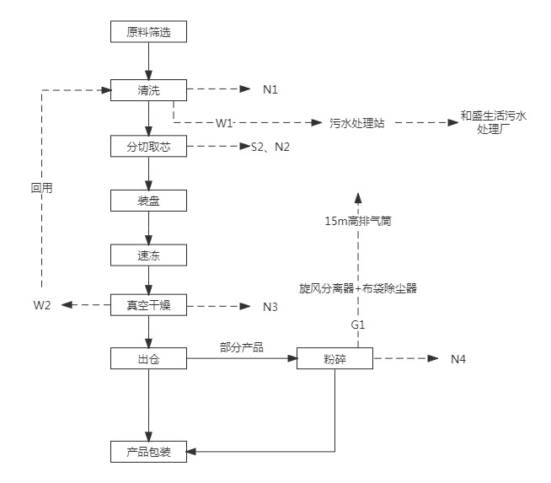  图2-2 工艺流程和产排污环节图  运营期产污环节分析见表2-10。  表2-10 运营期产污环节分析表
  污染  类别 | 编码 | 污染源名称 | 产污工序 | 污染物种类 | 排放  规律
  废气 | G1 | 粉碎粉尘 | 粉碎工序 | 颗粒物 | 连续
  废气 | - | 污水处理站臭气 | 污水处理 | 硫化氢、氨、臭气浓度 | 连续
  废气 | - | 果渣堆放恶臭 | 固废堆放 | 臭气浓度 | 连续
  废水 | W1 | 原料清洗废水 | 清洗工序 | COD、氨氮、总磷、总氮 | 连续
  废水 | W2 | 真空干燥废水 | 真空干燥工序 | 洁净水 | 连续
  废水 | - | 设备、容器和地面清洗用水 | 设备、容器和地面清洗 | 化学需氧量、氨氮、总氮、总磷 | 连续
  废水 | - | 生活污水 | 员工 | 化学需氧量、悬浮物、动植物油 | 间歇
  固废 | S1-S2 | 果渣（烂果、果蒂、果皮、果核） | 原料筛选工序 | 一般固废 | 间断
  固废 | - | 污水处理站污泥 | 污水处理 | 一般固废 | 间断
  固废 | - | 生活垃圾 | 员工 | 一般固废 | 间断
  噪声 | N1-N4 | 设备噪声 | 车间生产 | 等效A声级 | 连续
  噪声 | / | 车辆噪声 | 厂区 | 等效A声级 | 间歇
与项目有关的原有环境污染问题 | 本项目租赁甘肃庆新电子商务有限公司的宁县国家现代产业园深加工中心部分厂房进行建设和生产活动。经现场踏勘，项目租赁厂房为标准化厂房，用于果蔬的储存和生产。厂房内、外地面已经混凝土硬化处理，无与项目有关的原有环境污染问题。  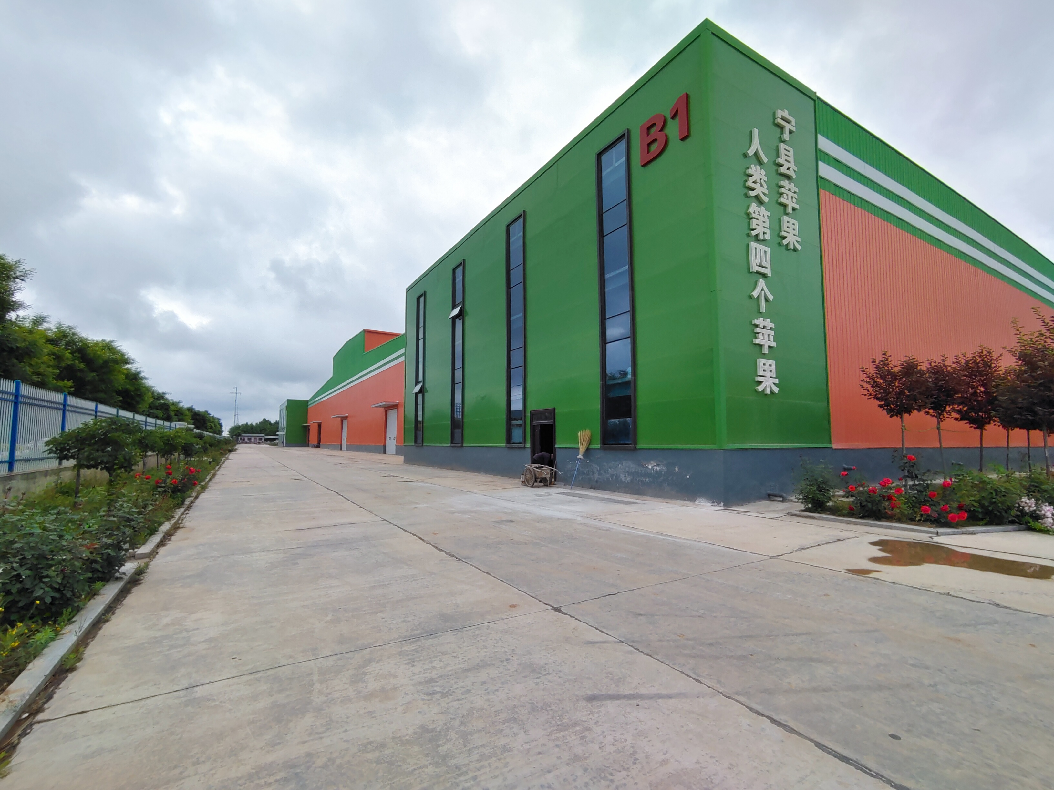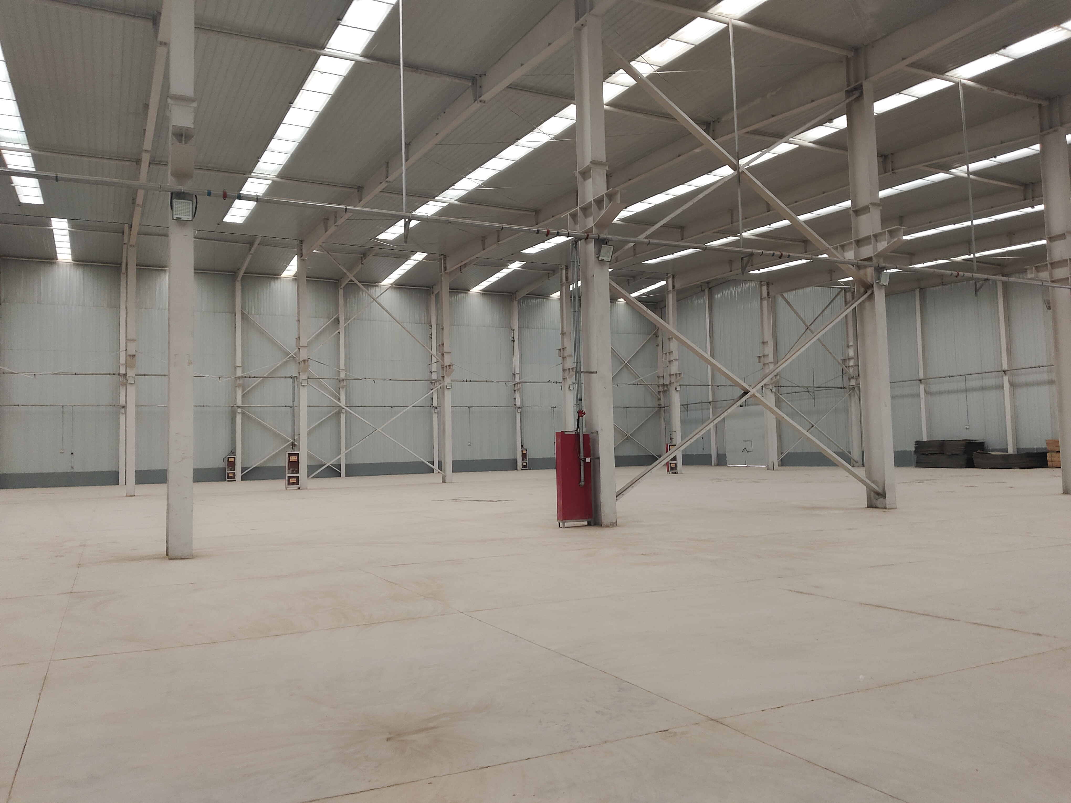  图2-3 厂房外、内部情况

三、区域环境质量现状、环境保护目标及评价标准
区域  环境  质量  现状 | 3.1环境空气现状  3.1.1区域达标判断  根据庆阳市生态环境局2023年1月公布的庆阳市2022年12月及1-12月空气质量状况（http：//sthj.zgqingyang.gov.cn），宁县2022年全年SO₂、NO₂、PM₁₀、PM_{2.5}、CO和O₃六项基本污染物监测数据统计结果见表3-1。  表3-1 宁县区域空气质量达标性判定  由统计结果可知，宁县2022年全年SO₂、NO₂、PM₁₀、PM_{2.5}、CO和O₃  六项基本污染物均满足《环境空气质量标准》（GB3095－2012）中二级标准限值要求。因此，判断项目所在地区域环境空气质量属于达标区。  3.1.2特征污染物监测  本项目所在地氨、硫化氢环境质量现状引用《庆阳沃众农业科技有限公司年产10万吨果树专用腐殖酸液体肥20万吨营养液项目》现状监测数据1#和2#点位数据，该项目与本项目厂界相邻，且监测日期为2021年1月6日—2021年1月12日，能足够反映本项目所在地氨、硫化氢的环境空气质量现状，本项目与引用的监测点位位置关系详见附图9和表3-2，监测数据统计与分析情况详见表3-3、3-4。  表3-2 本项目与引用的监测点位位置关系  表3-3 环境空气质量（氨、硫化氢）监测数据  环境空气资料监测与评价统计结果见表3-4。  表3-4 环境空气质量统计与评价结果  由以上各表可见，本次监测期间各个监测点中NH₃、H₂S1小时平均浓度均满足《环境影响评价技术导则 大气环境》（HJ2.2-2018）中的附录D浓度限值要求。  3.2声环境质量现状  根据《建设项目环境影响报告表编制技术指南（污染影响类）（试行）》中的现状监测要求，厂界外周边50m范围内存在声环境保护目标的建设项目，应监测保护目标声环境质量现状并评价达标情况，本项目厂界外50m范围内无声环境保护目标，因此无需进行声环境质量现状监测。
  区域 | 污染物 | 年评价指标 | 评价标准  （μg/m³） | 现状浓度  （μg/m³） | 占标率  （%） | 超标  倍数 | 达标  情况
  宁县 | SO₂ | 年平均质量浓度 | 60 | 9 | 15.00% | 0 | 达标
  宁县 | NO₂ | 年平均质量浓度 | 40 | 14 | 35.00% | 0 | 达标
  宁县 | PM₁₀ | 年平均质量浓度 | 70 | 53 | 75.00% | 0 | 达标
  宁县 | PM_{2.5} | 年平均质量浓度 | 35 | 23 | 65.71% | 0 | 达标
  宁县 | CO | 第95百分位数24h平均浓度 | 4（mg/m³） | 0.8（mg/m³） | 20.00% | 0 | 达标
  宁县 | O₃ | 第90百分位数8h平均浓度 | 160 | 122 | 76.25% | 0 | 达标
  监测点位 | 监测点位与本项目的位置关系 | 备注
  1#监测点位 | 位于本项目上风向15m处 | 引用的1#、2#监测点位与本项目较近，且分别位于本项目上、下风向，能够代表项目地的空气环境质量现状。
  2#监测点位 | 位于本项目下风向358m处 | 引用的1#、2#监测点位与本项目较近，且分别位于本项目上、下风向，能够代表项目地的空气环境质量现状。
  检测点位 | 检测项目 | 检测时间 | 检测日期及检测结果
  检测点位 | 检测项目 | 检测时间 | 1.6 | 1.7 | 1.8 | 1.9 | 1.10 | 1.11 | 1.12
  1#监测点 | NH₃ | 08:00 | 0.18 | 0.18 | 0.15 | 0.16 | 0.15 | 0.17 | 0.17
  1#监测点 | NH₃ | 14:00 | 0.19 | 0.18 | 0.13 | 0.15 | 0.13 | 0.17 | 0.19
  1#监测点 | NH₃ | 20:00 | 0.19 | 0.17 | 0.13 | 0.14 | 0.13 | 0.15 | 0.19
  1#监测点 | NH₃ | 02:00 | 0.17 | 0.15 | 0.15 | 0.15 | 0.15 | 0.14 | 0.17
  1#监测点 | H₂S | 08:00 | 0.004 | 0.004 | 0.003 | 0.004 | 0.004 | 0.004 | 0.004
  1#监测点 | H₂S | 14:00 | 0.004 | 0.004 | 0.004 | 0.004 | 0.004 | 0.004 | 0.004
  1#监测点 | H₂S | 20:00 | 0.004 | 0.004 | 0.004 | 0.004 | 0.004 | 0.004 | 0.004
  1#监测点 | H₂S | 02:00 | 0.005 | 0.004 | 0.004 | 0.004 | 0.004 | 0.004 | 0.004
  2#监测点 | NH₃ | 08:00 | 0.16 | 0.18 | 0.16 | 0.17 | 0.17 | 0.17 | 0.16
  2#监测点 | NH₃ | 14:00 | 0.15 | 0.16 | 0.18 | 0.17 | 0.16 | 0.18 | 0.15
  2#监测点 | NH₃ | 20:00 | 0.18 | 0.16 | 0.16 | 0.19 | 0.16 | 0.17 | 0.17
  2#监测点 | NH₃ | 02:00 | 0.17 | 0.15 | 0.17 | 0.16 | 0.17 | 0.17 | 0.16
  2#监测点 | H₂S | 08:00 | 0.005 | 0.004 | 0.004 | 0.003 | 0.004 | 0.004 | 0.004
  2#监测点 | H₂S | 14:00 | 0.004 | 0.004 | 0.004 | 0.004 | 0.004 | 0.004 | 0.004
  2#监测点 | H₂S | 20:00 | 0.004 | 0.004 | 0.004 | 0.004 | 0.004 | 0.004 | 0.004
  2#监测点 | H₂S | 02:00 | 0.004 | 0.004 | 0.004 | 0.004 | 0.004 | 0.004 | 0.004
  监测点位 | 监测项目 | 浓度范围（mg/m³） | 标准值  （mg/m³） | 最大质量浓度占标率（%） | 超标率（%） | 最大超标倍数
  1# | NH₃ | 0.13~0.19 | 0.2 | 95% | / | /
  1# | H₂S | 0.003~0.005 | 0.01 | 50% | / | /
  2# | NH₃ | 0.15~0.19 | 0.2 | 95% | / | /
  2# | H₂S | 0.003~0.005 | 0.01 | 50% | / | /
环境  保护  目标 | 经现场勘查，本项目位于和盛镇工业集中区，不涉及自然保护区、风景名胜区等重要敏感区域，大气500m内保护目标主要为居民区，声环境50m内无保护目标。  表3-5 项目主要环境保护目标一览表  备注：庙底村三组机井位于项目地地下水流向的上游；和盛镇水源地位于项目地地下水流向的侧游。
  环境  要素 | 保护对象 | 中心坐标 | 方位 | 与相邻厂界最近距离（m） | 规模 | 保护级别
  大气  环境 | 天和嘉园 | 107°45′33.660″/35°27′7.440″ | ES | 320 | 450户 | 《环境空气质量标准》（GB3095-2012）二类标准
  大气  环境 | 屯庄村 | 107°45′21.290″/35°27′25.360″ | N | 90 | 60户 | 《环境空气质量标准》（GB3095-2012）二类标准
  大气  环境 | 上赵村 | 107°45′4.560″/35°27′10.850″ | W | 400 | 26户 | 《环境空气质量标准》（GB3095-2012）二类标准
  地下水环境 | 庙底村三组机井 | 107°48′20.600″/35°20′34.730″ | NW | 458 | / | 《地下水质量标准》（GB/T14848-2017）Ⅲ类标准
  地下水环境 | 和盛镇水源地 | 107°45′53.700″/35°27′10.240″ | SE | 437 | / | 《地下水质量标准》（GB/T14848-2017）Ⅲ类标准
污染  物排  放控  制标  准 | 3.3施工期  ①废气：无组织排放的扬尘执行《大气污染物综合排放标准》（GB16297-1996）中二级标准，即颗粒物周界外浓度最高点≤1.0mg/m³。  ②噪声：执行《建筑施工场界环境噪声排放标准》（GB12523－2011）标准，见表3-6。  表3-6 建筑施工场界环境噪声排放标准 等效声级Leq[dB（A）]  ③固废：一般固体废弃物排放执行《一般工业固体废物贮存和填埋污染控制标准》（GB18599-2020）。  3.4运营期  ①废气：粉碎工序粉尘有组织排放执行《大气污染物综合排放标准》（GB16297-1996）表2中其他行业标准；恶臭污染物无组织排放执行《恶臭污染物排放标准》（GB14554-93）中表1的要求，见表3-7。  表3-7 项目废气排放标准  ②废水：本项目生活污水经产业园化粪池收集后排入园区污水管网；生产废水经厂区污水站预处理后排入园区污水管网。项目生产废水排放执行《污水排入城镇下水道水质标准》B级标准。项目废水前期拉运至和盛镇污水处理厂同样执行此标准。  表3-8 项目废水排放标准  ③噪声  厂区噪声排放执行《工业企业厂界环境噪声排放标准》（GB12348-2008）排放标准中3类标准，具体见表3-9。  表3-9 工业企业厂界环境噪声排放限值 单位：dB（A）  ④固废：厂区内一般固废执行《一般工业固体废物贮存和填埋污染控制标准》（GB18599-2020）。
  昼间 | 夜间
  70 | 55
  排放类别 | 污染物项目 | 排放浓度限值（mg/m³） | 排放速率限值（kg/h） | 污染物排放监控位置
  有组织废气 | 颗粒物 | 120 | 3.5 | 车间或生产设施排气筒
  无组织废气 | 臭气浓度 | 20 | / | 厂界
  无组织废气 | H₂S | 0.06 | / | 厂界
  无组织废气 | NH₃ | 1.5 |  | 厂界
  序号 | 控制项目 | 限值 | 单位
  1 | 悬浮物 | 400 | mg/L
  2 | 动植物油 | 100 | mg/L
  3 | 石油类 | 15 | mg/L
  4 | 五日生化需氧量（BOD₅） | 350 | mg/L
  5 | 化学需氧量（COD） | 500 | mg/L
  6 | 氨氮（以N计） | 45 | mg/L
  7 | 总氮（以N计） | 70 | mg/L
  8 | 总磷（以P计） | 8 | mg/L
  昼间 | 夜间
  65 | 55
总量  控制  指标 | 无

四、主要环境影响和保护措施
施工  期环  境保  护措  施 | 本项目租赁甘肃庆新电子商务有限公司的宁县国家现代产业园深加工中心部分厂房进行建设和生产活动。经现场踏勘，项目租赁的场地为标准化厂房，项目建设期对厂房简单的分隔、改造后进行装修、设备购置工作。项目建设期施工流程较为简单。  可能对周围环境产生的影响主要有：运输车辆、吊装机械（柴油机）等排放的烟气以及焊接过程中产生的烟尘；施工噪声；施工人员的生活污水；生活垃圾、施工废料、工程弃渣等固废。工程施工期的影响是暂时的，只要认真制定和落实施工期环保措施，工程施工期的环境影响可得到减缓，在施工结束后该影响可以消除。  4.1废气治理措施  施工过程中产生的废气包括运输车辆、吊装机械（柴油机）等排放的烟气以及切割、焊接过程中产生的烟尘，均为无组织排放，分散在施工场地周边及道路沿线。  ①切割、焊接过程尽量置于厂房内，以减少烟尘的无组织扩散。  ②地埋式污水处理站施工产生的土方用抑尘网覆盖，及时清运；  ③加强施工机械的维护与保养，减少尾气的产生。  ④开挖区及道路定期洒水降尘。  通过上述施工措施及管理要求的实施，施工期废气产生有限，随着施工期的结束而消散，对周围环境及敏感点影响较小。  4.2噪声治理措施  本项目主要构筑物为设备安装，施工过程噪声源主要为吊车、建筑材料运输车辆等施工机械产生的噪声，施工期间产生的噪声具有阶段性、临时性和不固定性，这些突发性非稳态噪声源将对施工人员和周围居民产生不利影响。为有效降低噪声排放强度，需采取如下防治措施：  ①根据施工场所的噪声功能要求，合理安排施工计划。尽量避免夜间10时至凌晨6时施工作业，昼间应避开午休时间。  ②降低施工设备噪声，尽可能采用低噪声设备。  ③施工过程应合理安排施工工段，避免高噪声设备在同一作业面同时施工，增加噪声局部排放强度。  ④加快施工进度，尤其是高噪声施工阶段。  ⑤加强施工设备的维护，避免设备事故运行，导致噪声增加。  ⑥应加强施工现场的环境管理，严格执行《建筑施工场界环境噪声排放标准》要求，确保噪声达标排放。  4.3废水治理措施  工程施工期产生的废水主要有施工人员生活污水和少量施工废水。因此，建议施工期废水做好以下防治措施：  ①加强对施工队伍管理，施工驻地的生活污水依托产业园内的厕所，严禁乱排、乱流。  ②场地出入道路应清扫、清洗，避免雨水冲刷污染物进入地表水。  在采取上述废水防治措施后，可有效控制施工期废水对周边环境的影响。  4.4固体废物处置措施  本项目产生的固废主要包括建筑垃圾、施工人员生活垃圾等。为妥善处理施工过程产生的固体废弃物，针对项目固体废弃物产生特点，应采取如下措施：  ①项目施工人员生活垃圾依托产业园内的垃圾箱，严禁乱扔、乱堆。  ②地埋式污水处理站施工产生的土方、建筑垃圾及时清运至政府指定的地点。  在采取上述措施后，可有效控制施工固废对周边环境的影响。
运营  期环  境影  响和  保护  措施 | 4.5废气  本项目运营期废气主要为粉碎粉尘、污水处理站恶臭以及果渣场恶臭。  4.5.1粉碎粉尘  项目按照产品要求，将需要粉碎的半成品用超微粉碎机粉碎制成冻干水果粉。项目采用WFJ-450超微粉碎机，物料由料斗经螺旋输送器进入粉碎室，粉碎物经高速刀片剪切获得粉碎，通过负压风运的方法把物料运入旋风分离器、袋式除尘器，排出的物料达到产品的要求（除尘风机应防止5μm--10μm粉外泄）。该工序会排放粉尘。  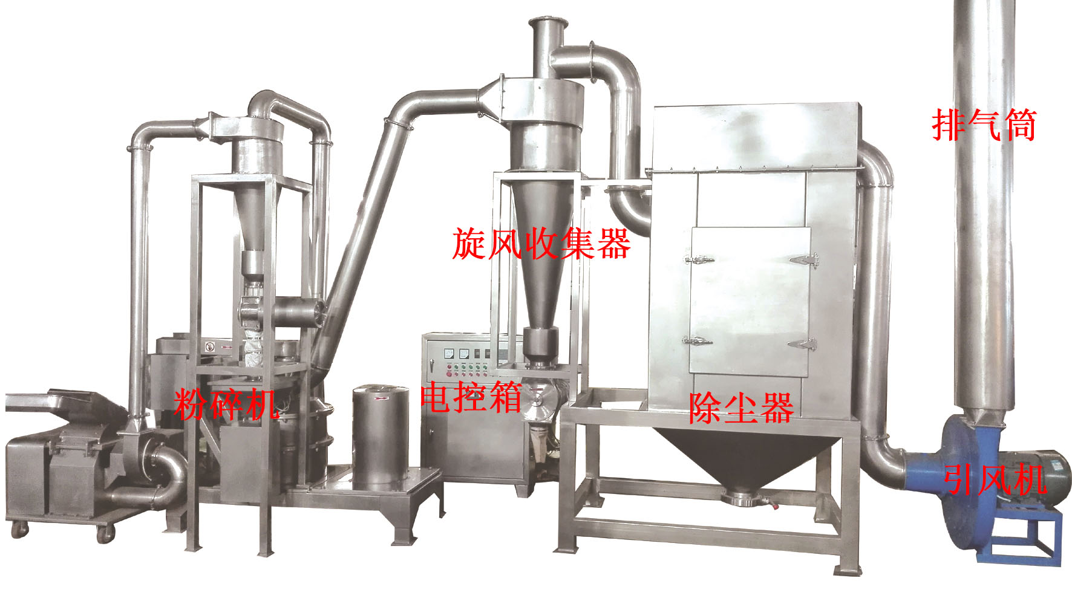  图4-1 项目WFJ-450超微粉碎机及除尘系统  项目共生产冻干苹果（粉）、冻干黄桃（粉）和冻干草莓（粉）20t/a，WFJ-450超微粉碎机生产能力为60-300kg/h，引风机风量2500m³/h，旋风收集器的除尘效率为60-80%，布袋除尘器的除尘效率为85-90%，排气筒高15m。  通过类比《年产100吨冻干粉食品原料及营养健康食品生产中心建设项目》，粉碎工序产生粉尘系数按0.1kg/t产品计算，则项目粉碎工序的粉尘产生量为0.002t/a。项目粉碎粉尘（产品）经旋风收集器收集后形成的废气经过布袋除尘器通过15m高排气筒排放。  通过核算，本项目的粉碎废气排放速率为0.0012kg/h，排放浓度为0.48mg/m³，满足《大气污染物综合排放标准》（GB16297-1996）表2中其他行业标准最高允许排放浓度120mg/m³，最高允许排放速率3.5kg/h。  4.5.2果渣堆放臭气  本项目在预处理阶段会对原料进行挑选、削皮、去芯，会产生烂果、果蒂、果皮、果核等果渣。根据行业生产经验，正常情况下新鲜果渣并不会产生恶臭，但长期堆放时会有极少量恶臭产生。  因此，本项目对产生的果渣桶装密闭暂存，日产日清，外运至宁县新庄兴庆果业农民专业合作社做为绿色有机肥原料综合利用。在采取以上措施后，生产过程中产生的果渣堆场不会对周边环境造成影响。  4.5.3污水处理站恶臭  根据国内部分污水处理厂恶臭污染产生情况的调查以及相关标准研究，污水处理的不良气味主要产生在污水前处理部分（格栅、调节池等）、生化处理区域（厌氧、缺氧池）和污泥处理部分（污泥池、污泥脱水机房等），主要产生一些NH₃、H₂S和其小分子有机气体。  由于恶臭成份种类多元，衰减机理复杂，源强和衰减量难以准确量化，采用类比的方法对恶臭气体产生量进行分析。参考《中节能环保投资发展（江西）有限公司江西兴国经济开发区综合污水处理厂（一期）项目环境影响报告书》中的相关参数，各处理单元的排污系统一般可通过单位时间内单位面积散发量表征，具体数值见表4-1。  表4-1 污水处理构筑物单位面积恶臭污染物排放源强（单位：mg/s·m²）  本项目污水处理站各污水处理构筑物NH₃、H₂S产生的情况预测见表4-2。  表4-2 工程各污水处理构筑物 NH₃ 、H₂S产生量  为防治污水处理站恶臭对环境的影响，采取的措施如下：  ①将污水处理站设置为地埋式并进行密封；  ②定期喷洒除臭剂；  ③对污水处理站地表进行绿化。  表4-3 本项目污染物有组织信息及排放标准汇总表  表4-4 本项目污染物无组织信息及排放标准汇总表  4.5.3大气监测要求  根据区域自然环境现状及项目的产污特点，并依据《排污单位自行监测技术指南 总则》（HJ 819-2017），针对运营期废水提出以下监测计划，具体见表4-5。  表4-5 环境监测计划表  4.6废水  4.6.1废水产排分析  本项目运营期废水主要为生产废水和员工生活污水。  ①生活污水  根据项目水平衡分析，项目生活污水产生量为0.768m³/d（230m³/a）。生活污水主要污染物为COD、BOD₅、SS、氨氮等，其浓度参考《城市污水回用技术手册》（化学工业出版社2004年版），浓度分别为COD350mg/L、BOD₅200mg/L、SS200mg/L、NH₃-N35mg/L，动植物油20mg/L，项目生活污水经产业园化粪池收集后排入工业园区污水管网。  ②生产废水  根据水平衡，本项目生产废水产生量为3000m³/a，包括原料清洗废水和设备、容器、地面清洗废水。  根据《第二次全国污染源普查——工业污染源产排污系数手册》1373水果和坚果加工行业的产污系数，分别计算本项目生产废水的污染物产生、排放情况。  表4-6 水果和坚果加工行业的产污系数  通过计算，本项目生产废水水质及污染物产生量分析如下：  表4-7 本项目废水源强一览表  4.6.2污水处理工艺及流程  本项目车间外西侧设置小型地埋式污水处理站1座，处理工艺为：“格栅→水解酸化→厌氧→CASS”的处理工艺，处理能力为10m³/d，污水经预处理满足《污水排入城镇下水道水质标准》B级标准。  项目废水经过调节池调节水质水量后进入水解酸化池，在该池中高浓度的废水完成水解阶段、酸化阶段，大量的悬浮物水解成可溶性物质，大分子有机物降解成小分子，大大提高废水可生化性。同时由于本项目废水产生量浓度高，为经济合理化应用且便于操作管理，工程采用普通厌氧消化池即可有效将COD的质量浓度最大限度的降低，为后续好氧处理提供有力保障，好氧生化处理工段采用CASS池。  CASS池是周期循环污泥法的变革工艺关键单元，连续进水、间断出水，在一个池内完成水质均化、生物降解、二次沉淀过程，污水在好氧、兼氧、厌氧不断交替的条件下得到净化，池内设一道隔墙，将池分成前后两池，前池称生物选择区，后池称为主反应区。污水先进入前池，通过隔墙底部的小孔再进入后池，两池水位相等且都设置曝气装置，后池端设置滗水机。滗水机由滗水槽与电动推杆组成，电动推杆受集中控制柜控制，按设定的程序下行，停止（滗水）、上行（复位）。集中控制柜由可编程序控制器等原件构成，它可同时控制滗水、曝气、排泥、事故报警，借助编程器把上述动作按水处理工艺要求变成指令，并输入程控器中，即可实现中水站的自动控制。该工艺在运行中可以灵活调节5个工序时间，特别适合水质、水量不太稳定的废水处理。CASS工艺具有氧利用率高、混合搅拌作用强、曝气时间短、设备结构简单、易维修管理、运转费用低、占地面积小等优点，曝气方式为射流曝气。  生化池系统产生的污泥泵入污泥池内储存，上清液回流至调节池，污泥委托环卫部门拉运处理。  本项目污水处理站工艺流程见图4-0。  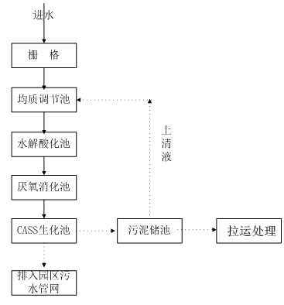  图4-2 厂区小型污水处理站处理工艺流程图  根据设计单位提供资料，项目污水处理站各处理单元处理效率详见表4-8。  表 4-8 污水处理设施各处理单元一览表  根据本项目的污水污染物，项目经处理后污染物排放情况见表4-9。  表4-9 项目污水处理站污染物排放情况  通过源强分析，废水经过该工艺处理后各项指标均满足《污水排入城镇下水道水质标准》B级标准相关排放标准，且本项目外排污水量较小，通过和盛镇污水处理厂进一步深度处理后，可通过污水处理厂排放口排放。  4.6.3和盛镇生活污水处理厂依托可行性分析  本项目污水经厂区内污水处理站预处理后，排入园区污水管网，最终进入和盛镇污水处理厂。  和盛镇生活污水处理厂处理位于宁县和盛镇和盛村东沟头塬边南侧，项目总占地面积2000m²（3.0亩）。处理规模1250m³/d。污水处理工艺采用高级催化氧化/流离球复合技术。于2018年3月开工建设，2019年2月工程竣工并投入使用。2021年3月进行提标改造，改造后污水处理规模2500m³/d。出水水质达到《城镇污水处理站污染物排放标准》（GB18918-2002）中一级A标准。  ①污水处理厂距该项目1880m，根据调查，该园区目前已敷设污水管网，待项目地管网接通后，项目产生的废水可通过污水管网进入污水处理厂。前期拉运处理。  ②根据和盛镇生活污水处理厂环评文件及批复，设计污水处理厂进水水质分别为COD550mg/L、BOD250mg/L、SS300mg/L、氨氮 90mg/L。本项目污水经预处理后出水水质分别为COD348.3mg/L、氨氮15mg/L、总氮30mg/L、总磷6mg/L，满足污水处理厂进水水质要求。  ③污水处理厂设计处理规模为2500m³/d，本项目废水产生量为10m³/d，远小于污水处理厂处理规模。和盛镇人民政府同意项目污水进入和盛镇污水处理厂，详见附件。  综上所述，本项目废水经厂区污水处理站预处理后拉运或排入园区污水管网，最终进入和盛镇污水处理厂，依托是可行的。  4.6.4废水监测要求  根据区域自然环境现状及项目的产污特点，并依据《排污单位自行监测技术指南 总则》（HJ 819-2017），针对运营期废水提出以下监测计划，具体见表4-10。  表4-10 环境监测计划表  4.7噪声  4.7.1污染源核算及措施  项目运营期的主要噪声源有：气囊压榨机、制冷机组、冷却塔、循环水泵等，噪声源强在65~80dB（A）之间，对周围声环境有一定的影响。采取措施后，噪声源强可降至55~65dB（A）之间，见表4-11。  表4-11 噪声源汇总一览表  4.7.2影响分析及达标性判定  ①预测模式选取  依据《环境影响评价技术导则-声环境》（HJ2.4-2021），工业噪声预测计算模型采用室外声源在预测点产生的声级计算模型。  A.噪声贡献值  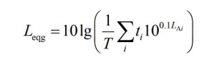  式中：Leqg—噪声贡献值，dB；  T—预测计算的时间段，s；  ti—i声源在T时段内的运行时间，s；  LAi—i声源在预测点产生的等效连续A声级，dB。  B.无指向性点声源几何发散衰减：  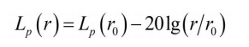  式中：Lp（r）—预测点处声压级，dB；  Lp（r₀）—参考位置r₀处的声压级，dB；  r—预测点距声源的距离；  r₀—参考位置距声源的距离。  C.大气吸收引起的衰减  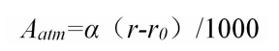  式中：Aatm—大气吸收引起的衰减，dB；  α—与温度、湿度和声波频率有关的大气吸收衰减系数，预测计算中一般根据建设项目所处区域常年平均气温和湿度选择相应的大气吸收衰减系数；  r—预测点距声源的距离；  r₀—参考位置距声源的距离。  D.地面效应引起的衰减  项目厂区地面类型为混合地面，采用如下公式：  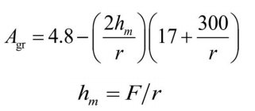  式中：Agr—地面效应引起的衰减，dB；  r—预测点距声源的距离，m；  hm—传播路径的平均离地高度，m；  F—面积，m²；  若Agr计算出负值，则Agr可用“0”代替。  D.障碍物屏蔽引起的衰减  依据《环境影响评价技术导则-声环境》（HJ2.4-2021），屏障衰减Abar在单绕射（即薄屏障）情况，衰减最大取20dB；在双绕射（即厚屏障）情况，衰减最大取25dB。本项目位于车间内，属于单绕射，衰减取15dB；厂区内各构筑物隔声属于双绕射（即厚屏障），衰减取20dB。  C.噪声预测值  预测点的贡献值和背景值按能量叠加方法计算得到的声级。  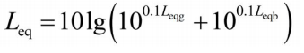  式中：Leq——预测点的噪声预测值，dB；  Leqg——建设项目声源在预测点产生的噪声贡献值，dB；  Leqb——预测点的背景噪声值，dB。  ②预测结果  表4-12 噪声污染源（生产区域）距厂界距离  厂区只在昼间运行，在预测模式计算中，考虑空气、地面的衰减和门窗的隔声作用。厂界及敏感点噪声预测结果见表4-13。  表4-13 厂界及敏感点噪声预测值一览表  4.7.3噪声防治措施  ①各个生产设备都在生产车间内，在生产时应关闭隔声门窗；  ②高噪声设备安装时设置独立基座和减震垫，采用可曲绕性软接头和隔声罩；  ③高噪声设备的安装位置尽量远离厂界；  ④项目厂房墙体加厚、加装吸音棉，起到隔声、吸音的作用；  ⑤项目制冷机组安装消声罩。  通过对噪声设备采取以上的降噪措施后。厂界噪声预测均可达到《工业企业厂界环境噪声排放标准》（GB12348-2008）中3类标准的要求。  4.7.4监测要求  依据区域自然环境及项目的特点，根据《排污单位自行监测技术指南—总则》（HJ819-2017），针对运营期提出以下环境监控计划，具体见表4-14。  表4-14 环境监测计划表  4.8固体废物  4.8.1污染源核算  项目运营期主要的固体废物为烂果和果蒂、果皮、果核及员工产生的生活垃圾和污水处理站污泥。  ①果渣  根据建设单位提供资料，在生产过程中不同原料产生的固废种类基本一致，但产生量会有差别。烂果和果蒂、果皮、果核的产生情况如下表。  表4-15 烂果和果蒂、果皮、果核产生情况  ②生活垃圾  本项目职工24人，年工作日300天，生活垃圾产生量以0.38kg/人·d计，则本项目产生的生活垃圾量约9.12kg/d（2.7t/a），分类收集，定期清运至园区生活垃圾暂存点。  ③污水处理站污泥  根据污泥干重（吨）=0.85×废水处理量（t/d）×全年运行天数（d）×（BOD₅进口平均浓度-BOD₅出口平均浓度）mg/L×10⁻⁶，计算出本项目污水处理站干污泥产生量为10t/a，按污泥含水率80%，污泥产生量为12.5t/a，项目产生的污泥定期委托环卫部门进行处置。  本项目固体废物产生和处置情况见表4-16。  表4-16 固体废物产生和处置情况  4.8.2固废管理措施  根据《中华人民共和国固体废物污染环境防治法》要求，固体废物的堆积、储存必须采取防扬散、防流失、防渗漏等污染防治措施。对于项目生产过程中产生的一般固废，临时堆场应根据《一般工业固体废物贮存和填埋污染控制标准》（GB18599-2020）要求进行设计、施工，做到防扬散、防流失、防渗漏处理，避免对环境产生二次污染。各类固体废物分类收集、分区堆放，及时清运。  4.9地下水、土壤  4.9.1地下水、土壤的污染源、污染类型和污染途径  项目在运营期可能对地下水和土壤产生影响的因素主要为污水处理设施在事故状态下对地下水和土壤环境造成的影响，事故状态主要是指可能发生的污水处理设施渗漏、溢出，污水管泄漏、破裂、接头错位、堵塞等，若污水处理站如果未采用防渗处理，将会导致污水处理池中的污水渗出，从而导致地下水和土壤环境污染。  4.9.2预防措施  项目地下水污染预防措施应按照“源头控制、分区控制、污染监控、应急响应”的主动与被动防渗相结合的防渗原则。在做好防止和减少“跑、冒、滴、漏”等源头防污措施的基础上，对项目各单元进行分区防渗处理。  表 4-17 项目防渗分区及防渗措施一览表  A.按照国家相关规范要求，对工艺、管道、设备、污水储存及处理构筑物应采取相应的措施，以防止和降低污染物的跑、冒、滴、漏，将污染物泄漏的环境风险事故降低到最低程度。严格实施“雨污分流、清污分流”，优化排水系统设计，应用新型防渗性能良好的管材，如高密度聚乙烯管，增加管段长度，减少管道接口。  B.污水处理设施管道接头必须进行防渗处理，强化各相关工程的转弯、承插、对接等处的防渗，做好隐蔽工程记录，强化施工期防渗工程的环境监理。设专人定期检查污水设施及排污管道，委托专业公司定期对污水管网和污水处理设施进行检漏监测、检修及维护，定期清掏，避免堵塞，发现问题及时处理。  C.落实防渗措施，严格按照分区防渗措施进行防渗处理，防渗材料必须符合防渗系数要求。  项目在采取以上措施，对地下水及土壤环境影响较小。  4.9.3土壤及地下水监测  根据分析，项目在正常状况下对土壤和地下水影响不会产生影响；在非正常状况下，只要做好厂区防渗和应急措施，对地下水和土壤影响较小，因此运营期可不进行监测。  4.10环境风险  4.10.1风险识别  根据《建设项目环境风险评价技术导则》（HJ169-2018）附录B，对项目生产、使用、储存过程中涉及的有毒有害、易燃易爆物质进行分析，本项目不涉及环境风险物质。  但是，本项目可能会存在制冷剂泄漏、粉尘爆炸等引起的环境风险。  4.10.2环境风险分析  （1）制冷剂泄漏  本项目使用的R507制冷剂成分为五氟乙烷、三氟乙烷，R507是一种不可燃、高效节能、绿色环保型环保型制冷剂。在常温下为无色气体，在自身压力下为无色透明液体。本项目周边50m无居民、学校等敏感点，制冷剂泄漏主要会造成本企业生产人造缺氧、中毒的可能。  （2）粉尘爆炸  本项目粉碎工序产的的粉尘具有可燃性，在密闭的空间内，空气中悬浮粉尘达到一定浓度，如果遇见明火，可能会产生粉尘爆炸。  4.10.3环境风险防范应急措施  针对本项目可能产生的风险类别，建设单位应考虑采取一系列防范措施，为进一步减少风险事故可能产生的环境影响，建议在采取预防措施基础上加强以下风险防范和管理措施。  （1）制冷剂泄漏防范应急措施  ①安装气体泄漏检测报警器；  ②车间内安装通风系统；  ③定期检测、维护制冷设备及管道，防止制冷剂泄漏；  ④如若发生制冷剂泄漏，立即引导内外员工及周边居民应迅速撤离；  ⑤如若出现窒息、中毒人员，首先应将患者移到通风地，并松开衣服，保持仰卧姿势；其次将患者头部后仰，使气道畅通；再如无呼吸，要一面施行人工呼吸，一面呼叫救护车，  ⑥制定制冷剂泄漏应急方案，如若发生事故，立即进行应急响应。  （2）粉尘爆炸防范应急措施  ①粉碎车间内严禁吸烟及明火作业，制定各种操作规范，加强监督管理，严格看管检查制度，避免事故的发生。  ②粉碎车间必须严格按照防爆技术等级进行设计，并单独设置通风、排尘系统。  ③要定期湿式打扫车间地面和设备，防止粉尘飞扬和聚集。  ④要定期检查、维护项目粉碎机、旋风收集器、布袋除尘器及整套粉碎系统的密闭性，防止粉尘外溢到车间内；  ⑤要定期检查和维护标准厂房内的消防栓、灭火器工作，确保能正常使用。  ⑥实行安全检查制度，要进行各种日常的、定期的、专业的防火安全检查，如发生问题，要及时整改。  ⑦制定粉尘爆炸应急方案，如若发生事故，立即进行应急响应。  4.11外环境对本项目的影响  本项目位于和盛工业集中区的农副产品加工区，周边企业主要进行果蔬存储和加工。项目北侧为庆阳沃众农业科技有限公司果树专用腐殖酸液体肥、营养液厂区，排放的主要污染物为粉尘、硫化氢、氨和臭气浓度。项目地地势开阔，且本项目的密闭车间、通风等严格按照相关卫生要求进行设计、建设，在各项事项满足食品生产许可的前提下，不会对对本项目造成不利的影响。  4.12环保投资  本项目环保投资主要用于废气、废水治理、噪声防治和固体废物处置等方面。项目总投资5000元，其中环保投资30.6万元，占工程总投资的0.6%。  本项目环保投资估算详见表4-18。  表4-18 环保措施投资
  排放系数  构筑物名称 | NH₃ | H₂S
  细格栅井/沉砂池 | 0.20 | 2.21×10⁻³
  生物池 | 0.021 | 0.51×10⁻³
  污泥池 | 0.1 | 1.52×10⁻³
  污泥脱水机房 | 0.1 | 1.52×10⁻³
  构筑物名称 | 面积（m²） | 产生量（t/a）
  构筑物名称 | 面积（m²） | NH₃ | H₂S
  调节池（格栅） | 3 | 0.01555 | 0.00017
  生化系统（水解、厌氧、CASS） | 9 | 0.00490 | 0.00012
  污泥池 | 2 | 0.00518 | 0.00008
  合计 | / | 0.02563 | 0.00037
  污染源名称 | 坐标（o） |  | 海拔 | 排气筒参数 |  |  |  | 污染物名称 | 排放速率（kg/h） | 排放浓度（mg/m³） | 治理措施
  污染源名称 | 经度 | 纬度 | 海拔 | 高度  （m） | 内径  （m） | 温度  （℃） | 流速  （m/s）
  有组织废气 | 107.7555 | 35.4541 | 1269 | 15 | 0.30 | 23.00 | 1.47 | 颗粒物 | 0.0012 | 0.48 | 旋风收集器+布袋除尘器+15m排气筒
  工序 | 污染源 | 污染物 | 无组织排放控制措施 | 污染物排放量t/a | 排放标准及限值
   |  |  |  |  | 排放浓度  限值 | 标准名称
  堆场 | 果渣堆场 | 臭气浓度 | 堆放的果渣、应进行覆盖，及时清理堆场、道路上抛洒的果渣等 | / | 20（无量纲） | 《恶臭污染物排放标准》（GB14554-93）表1中二级新建标准
  公共单元 | 厂区污水处理站 | 臭气浓度 | 加盖加罩，投放除臭剂 | / | 20（无量纲） | 《恶臭污染物排放标准》（GB14554-93）表1中二级新建标准
  公共单元 | 厂区污水处理站 | H₂S | 加盖加罩，投放除臭剂 | 0.02563 | 0.06mg/m³ | 《恶臭污染物排放标准》（GB14554-93）表1中二级新建标准
  公共单元 | 厂区污水处理站 | NH₃ | 加盖加罩，投放除臭剂 | 0.00037 | 1.5mg/m³ | 《恶臭污染物排放标准》（GB14554-93）表1中二级新建标准
  项目 | 监测  点位 | 监测项目 | 监测频次 | 监测单位 | 执行标准
  有组织废气 | 车间排气筒 | 颗粒物 | 1次/半年 | 具有CMA认证的环境监测机构 | 《大气污染物综合排放标准》（GB16297-1996）表2标准
  无组织废气 | 厂界 | 臭气浓度、硫化氢、氨 | 1次/半年 | 具有CMA认证的环境监测机构 | 《恶臭污染物排放标准》（GB14554-93）表1中二级新建标准
  产品名称 | 原料名称 | 工艺名称 | 污染物指标 | 单位 | 产污系数
  水果脆片 | 新鲜水果 | 水洗+切片+护色+真空干燥 | 化学需氧量 | 克/吨-产品 | 6.37×10⁴
  水果脆片 | 新鲜水果 | 水洗+切片+护色+真空干燥 | 氨氮 | 克/吨-产品 | 753
  水果脆片 | 新鲜水果 | 水洗+切片+护色+真空干燥 | 总氮 | 克/吨-产品 | 902
  水果脆片 | 新鲜水果 | 水洗+切片+护色+真空干燥 | 总磷 | 克/吨-产品 | 322
  来源 | 产生工段 | 排放规律 | 污染物产生情况 |  |  |  |  |  |  |  |  |  | 处理措施
  来源 | 产生工段 | 排放规律 | 废水量 |  | 化学需氧量 |  | 氨氮 |  | 总氮 |  | 总磷 |  | 处理措施
  来源 | 产生工段 | 排放规律 | m³/d | m³/a | mg/L | t/a | mg/L | t/a | mg/L | t/a | mg/L | t/a | 处理措施
  生产车间 | 原料清洗废水和设备、容器、地面清洗废水 | 间歇排放 | 10 | 3000 | 4247 | 12.74 | 50 | 0.15 | 60 | 0.18 | 20 | 0.06 | 格栅→水解酸化→厌氧→CASS
  水质指标 | 工艺单元 | 格栅调节池 | 水解酸化池 | 厌氧消化池+CASS生化池 | 综合处理效率
  化学需氧量 | 各工段  去除率（％） | - | ≥18.0 | ≥90.0 | ≥91.8
  氨氮 | 各工段  去除率（％） | - | - | ≥70.0 | ≥70.0
  总氮 | 各工段  去除率（％） | - | - | ≥50.0 | ≥50.0
  总磷 | 各工段  去除率（％） | - | - | ≥50.0 | ≥70.0
  名称 | 产生量 |  |  |  | 排放量 |  |  | 标准
  名称 | 水量 | 浓度 | 污染物 | 去除率 | 水量 | 浓度 | 污染物 | 浓度
  名称 | m³/a | mg/L | t/a | % | m³/a | mg/L | t/a | mg/L
  化学需氧量 | 3000 | 4247 | 12.740 | 91.8 | 3000 | 348.3 | 1.045 | 500
  氨氮 | 3000 | 50 | 0.150 | 70.0 | 3000 | 15.0 | 0.075 | 45
  总氮 | 3000 | 60 | 0.180 | 50.0 | 3000 | 30.0 | 0.090 | 70
  总磷 | 3000 | 20 | 0.060 | 70.0 | 3000 | 6.0 | 0.180 | 8
  项目 | 监测点位 | 监测项目 | 监测频次 | 监测单位 | 执行标准
  废水 | 厂区污水处理站 | pH 值、化学需氧量、氨氮、总氮、总磷、色度、五日生化需氧量、悬浮物 | 1次/季度 | 具有CMA认证的环境监测机构 | 废水应满足《污水排入城镇下水道水质标准》B级标准。
  产品名称 | 数量 | 源强dB（A） | 采取的降噪措施 | 采取降噪措施后噪声值dB（A） | 产生  方式
  全自动真空冻干机 | 2套 | 75 | 基础减震、车间隔声、车间安装吸音棉 | 60 | 连续
  去芯分切机 | 1套 | 70 | 基础减震、车间隔声、车间安装吸音棉 | 55 | 连续
  数控自动搅拌清洗机 | 1套 | 75 | 基础减震、车间隔声、车间安装吸音棉 | 60 | 连续
  超微粉碎机 | 1套 | 80 | 基础减震、车间隔声、车间安装吸音棉 | 65 | 连续
  果蔬加工用清洗机 | 1套 | 75 | 基础减震、车间隔声、车间安装吸音棉 | 60 | 连续
  全自动包装机 | 1台 | 65 | 基础减震、车间隔声、车间安装吸音棉 | 55 | 连续
  制氮机组 | 1套 | 80 | 基础减震、车间隔声、车间安装吸音棉 | 65 | 连续
  连续式封口机 | 1套 | 65 | 基础减震、车间隔声、车间安装吸音棉 | 55 | 连续
  制冷压缩机组（75HP） | 2台 | 80 | 基础减震、车间隔声、车间安装吸音棉 | 65 | 连续
  制冷压缩机组（15HP） | 1台 | 80 | 基础减震、车间隔声、车间安装吸音棉 | 65 | 连续
  制冷压缩机组（30HP） | 1台 | 80 | 基础减震、车间隔声、车间安装吸音棉 | 65 | 连续
  噪声源  声源距各场界 | 距离（m）
  厂界东侧 | 3
  厂界南侧 | 5
  厂界西侧 | 3
  厂界北侧 | 5
  噪声预测点 |  | 噪声值dB（A） |  | 超标分贝数dB（A）
   |  | 类型 | 昼间 | 昼间
  1 | 东厂界 | 贡献值 | 53.4 | 0
  2 | 南厂界 | 贡献值 | 51.0 | 0
  3 | 西厂界 | 贡献值 | 53.4 | 0
  4 | 北厂界 | 贡献值 | 51.0 | 0
  评价标准 | 昼间65dB（A）；夜间55dB（A）
  项目 | 监测点位 | 监测  项目 | 监测频次 | 监测  单位 | 执行标准
  噪声 | 厂界四周各布置1个监测点 | 等效连续A声级 | 每季度1次 | 具有CMA认证的环境监测机构 | 《工业企业厂界环境噪声排放标准》（GB12348-2008）3类标准
  原料 | 使用量（t/a） | 固废名称 | 固废产生率（%） | 固废产生量（t/a） | 去向
  新鲜苹果 | 1035 | 烂果 | 0.1 | 1 | 桶装密闭暂存，日产日清，外运至宁县新庄兴庆果业农民专业合作社做为绿色有机肥原料综合利用。
  新鲜苹果 | 1035 | 果蒂、果皮、果核 | 5.1 | 52.6 | 桶装密闭暂存，日产日清，外运至宁县新庄兴庆果业农民专业合作社做为绿色有机肥原料综合利用。
  新鲜黄桃 | 160 | 烂果 | 0.1 | 0.2 | 桶装密闭暂存，日产日清，外运至宁县新庄兴庆果业农民专业合作社做为绿色有机肥原料综合利用。
  新鲜黄桃 | 160 | 果皮、果核 | 4.1 | 6.5 | 桶装密闭暂存，日产日清，外运至宁县新庄兴庆果业农民专业合作社做为绿色有机肥原料综合利用。
  新鲜草莓 | 95 | 烂果 | 2.6 | 2.51 | 桶装密闭暂存，日产日清，外运至宁县新庄兴庆果业农民专业合作社做为绿色有机肥原料综合利用。
  新鲜草莓 | 95 | 果蒂 | 0.5 | 0.49 | 桶装密闭暂存，日产日清，外运至宁县新庄兴庆果业农民专业合作社做为绿色有机肥原料综合利用。
  合计 | 1290 | / |  | 63.3 | 桶装密闭暂存，日产日清，外运至宁县新庄兴庆果业农民专业合作社做为绿色有机肥原料综合利用。
  序号 | 污染物 | 分类编号 | 产生量（t/a） | 处理情况
  1 | 烂果和果蒂、果皮、果核 | 一般固废 | 63.3 | 桶装密闭暂存，日产日清，外运至宁县新庄兴庆果业农民专业合作社做为绿色有机肥原料综合利用。
  2 | 生活垃圾 | / | 2.7 | 分类收集，定期清运至园区生活垃圾暂存点。
  3 | 污水处理站污泥 | 一般固废 | 12.5 | 委托环卫部门定期进行处置。
  序号 | 区域名称 | 分区类别 | 推荐防渗措施及技术指标
  1 | 污水处理设施 | 重点防渗区 | 防渗层的防渗性能不应低于6.0m厚、渗透系数不大于1×10⁻⁷cm/s的黏土层的防渗性能，可以采用人工材料构筑防渗层，防渗层的防渗性能需满足重点防渗区的防渗要求。
  2 | 项目生产车间 | 一般防渗区 | 防渗层的防渗性能不应低于1.5m厚、渗透系数不大于1×10⁻⁷cm/s的黏土层的防渗性能，可以采用人工材料构筑防渗层防渗要求。
  项目 | 环保项目 | 费用（万元）
  废水处理 | 小型地埋式一体化污水处理站1座，采用“格栅→水解酸化→厌氧→CASS”的处理模式，处理规模为10m³/d。 | 20
  废气处理 | 旋风收集器+布袋除尘器+15m排气筒（粉碎机设备自带） | 0
  废气处理 | 污水处理设施密闭设置，定期喷洒除臭剂；果渣桶装密闭，日产日清 | 1
  地下水防治措施 | 对项目厂区进行分区防渗 | 3
  固体废物  处置 | 垃圾桶10个 | 0.1
  固体废物  处置 | 密闭的果渣桶2个 | 0.2
  噪声治理 | 设备减振基础，隔声罩、吸音棉 | 3
  环境风险 | 制冷剂泄漏防范应急措施：设置气体泄漏检测报警器、通风系统、制定制冷剂泄漏应急方案等。  粉尘爆炸防范应急措施：制定安全检查制度、设置通风、排尘系统、定期湿式打扫车间地面和设备、制定粉尘爆炸应急方案等。 | 2.8
  环境管理 | 制定监控计划，员工培训及环保教育 | 0.5
  合 计 |  | 30.6

五、环境保护措施监督检查清单
内容  要素 | 排放口（编号、  名称）/污染源 | 污染物项目 | 环境保护措施 | 执行标准
大气环境 | 粉碎粉尘 | 颗粒物 | 旋风收集器+布袋除尘器+15m排气筒 | 《大气污染物综合排放标准》（GB16297-1996）表2标准
大气环境 | 果渣恶臭 | 臭气浓度 | 桶装密闭暂存，日产日清 | 《恶臭污染物排放标准》（GB14554-93）表1中二级新建标准
大气环境 | 污水处理站 | 臭气浓度  H₂S、NH₃ | 地埋式一体化污水处理站，定期喷洒除臭剂 | 《恶臭污染物排放标准》（GB14554-93）表1中二级新建标准
地表水环境 | 生活污水 | COD、SS、NH₃-N、动植物油 | 排入产业园化粪池 | 依托产业园化粪池收集
地表水环境 | 生产废水 | COD、NH₃-N、总磷、总氮 | 小型地埋式一体化污水处理站1座（“格栅→水解酸化→厌氧→CASS”）、10m³ | 《污水排入城镇下水道水质标准》B级标准
声环境 | 设备噪声 | 噪声 | 基础减振、消声罩、吸音棉 | 《工业企业厂界环境噪声排放标准》（GB12348-2008）中3类区标准
声环境 | 车辆噪声 | 噪声 | 设置减速、禁止鸣笛标识 | 《工业企业厂界环境噪声排放标准》（GB12348-2008）中3类区标准
固体废物 | ①果渣：烂果、果蒂、果皮、果核采用桶装密闭暂存，日产日清，外运至宁县新庄兴庆果业农民专业合作社做为绿色有机肥原料综合利用。  ②生活垃圾：分类收集，定期清运至园区生活垃圾暂存点。  ③污水处理站污泥：定期委托环卫部门进行处置。
土壤及地下水  污染防治措施 | 厂区内分区防渗，污水处理站做重点防渗，车间做一般防渗。
环境风险  防范措施 | （1）制冷剂泄漏防范应急措施  ①安装气体泄漏检测报警器；  ②车间内安装通风系统；  ③定期检测、维护制冷设备及管道，防止制冷剂泄漏；  ④如若发生制冷剂泄漏，立即引导内外员工及周边居民应迅速撤离；  ⑤如若出现窒息、中毒人员，首先应将患者移到通风地，并松开衣服，保持仰卧姿势；其次将患者头部后仰，使气道畅通；再如无呼吸，要一面施行人工呼吸，一面呼叫救护车，  ⑥制定制冷剂泄漏应急方案，如若发生事故，立即进行应急响应。  （2）粉尘爆炸防范应急措施  ①粉碎车间内严禁吸烟及明火作业，制定各种操作规范，加强监督管理，严格看管检查制度，避免事故的发生。  ②粉碎车间必须严格按照防爆技术等级进行设计，并单独设置通风、排尘系统。  ③要定期湿式打扫车间地面和设备，防止粉尘飞扬和聚集。  ④要定期检查、维护项目粉碎机、旋风收集器、布袋除尘器及整套粉碎系统的密闭性，防止粉尘外溢到车间内；  ⑤要定期检查和维护标准厂房内的消防栓、灭火器工作，确保能正常使用。  ⑥实行安全检查制度，要进行各种日常的、定期的、专业的防火安全检查，如发生问题，要及时整改。  ⑦制定粉尘爆炸应急方案，如若发生事故，立即进行应急响应。
其他环境  管理要求 | 5.1环境管理机构的设置  为加强厂区运营环境管理，建设单位应指定环保专员，负责项目运营期的环境管理。具体职责如下：  ①按照本环评提出的各项环境保护措施，落实环境保护经费及各项环境保护措施的实施，配合当地行政主管部门、环境监测站等检查工作；  ②贯彻国家相关环境保护法律法规及标准，监督各部门对环保法律法规、标准的执行情况，并负责建立环境保护规章制度；  ③掌握各生产工序的产污环节及主要污染物，分别建立污染源档案，实行环境保护统计工作的动态管理，确保企业“三废”实现达标排放；  ④组织污染源监测计划的实施及监测资料的整编、建档工作；  ⑤组织环境保护知识的宣传，提高员工的环保意识；  ⑥监督、管理各环保设施的正常运转，定期对各环保设施进行维护，避免风险事故的发生。  5.2环境管理要求  按照《排污口规范化整治技术要求（试行）环监[1996]470号》、《环境保护图形标志》（GB15562. 1一1995）、《环境保护图形标志》 （GB15562.2一1995）和《污染源监测技术规范》等规定，设置与之相适应的环境保护图形标志牌、采样孔。具体见表5-1。  表5-1 环保图形标志示例
  序号 | 图形标志 | 用途
  1 | 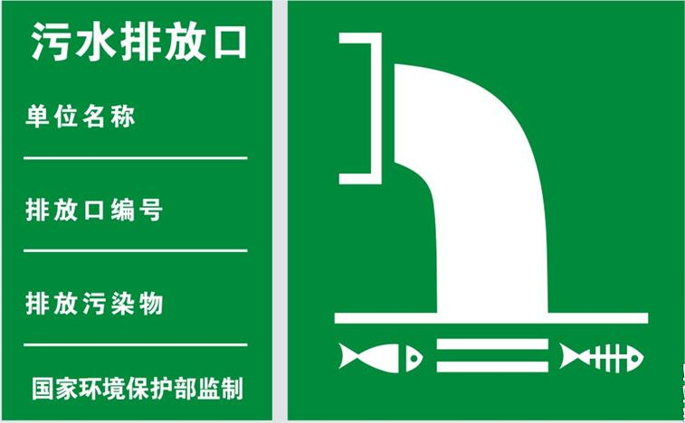 | 废水排放源
  2 | 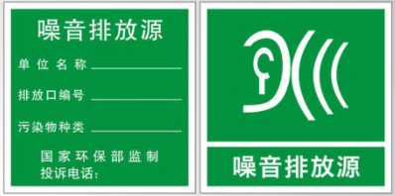 | 噪声排放源
  3 | 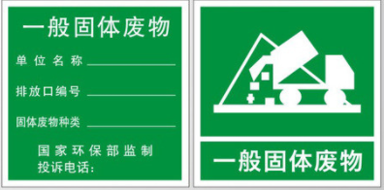 | 一般固体废物

六、结论
综上所述，本项目符合相关产业政策，项目在运营过程中会对当地环境产生一定的不利影响，通过采取相应的预防、减免、控制措施，各项污染物均能实施达标排放，固体废物均得到规范有效处置，项目建设运营对周围环境及敏感点影响较小。因此，本次评价认为，建设单位在切实落实本报告提出的各项环保措施和对策，减免各种不利影响，并严格执行环境保护“三同时”制度，确保污染治理设施正常运转、做好风险防范的前提下，可使本项目对环境的不利影响降至可接受水平。因此，从环保角度出发，本工程的建设是可行的。

附表

建设项目污染物排放量汇总表
项目  分类 | 污染物名称 | 现有工程  排放量（固体废物产生量）① | 现有工程  许可排放量  ② | 在建工程  排放量（固体废物产生量）③ | 本项目  排放量（固体废物产生量）④ | 以新带老削减量  （新建项目不填）⑤ | 本项目建成后  全厂排放量（固体废物产生量）⑥ | 变化量  ⑦
废气 | 颗粒物 |  |  |  | 0.002 |  | 0.002 | 0.002
废气 | 硫化氢 | - | - | - | 0.02563 | - | 0.02563 | 0.02563
废气 | 氨 | - | - | - | 0.00037 | - | 0.00037 | 0.00037
废水 | 化学需氧量 | - | - | - | 1.045 | - | 1.045 | 1.045
废水 | 氨氮 | - | - | - | 0.075 | - | 0.075 | 0.075
废水 | 总氮 | - | - | - | 0.090 | - | 0.090 | 0.090
废水 | 总磷 | - | - | - | 0.180 | - | 0.180 | 0.180
一般工业  固体废物 | 烂果和果蒂、果皮、果核 | - | - | - | 63.3 | - | 63.3 | 63.3
一般工业  固体废物 | 污水处理站污泥 | - | - | - | 12.5 | - | 12.5 | 12.5
危险废物 | - | - | - | - | - | - | - | -
危险废物 | - | - | - | - | - | - | - | -
注：⑥=①+③+④-⑤；⑦=⑥-①

